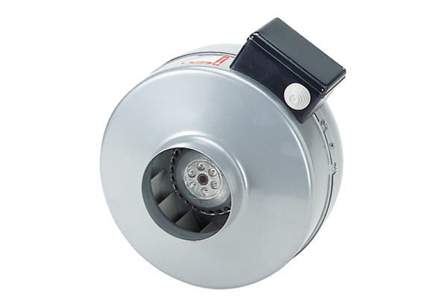Radijalni cijevni ventilator ERR 35/1 SJedinica za pakiranje: 1 komAsortiman: C
Broj artikla: 0080.0871Proizvođač: MAICO

